(1) 圈出正確的字碼。 (分體字取第三個碼)
九方輸入法工作紙()
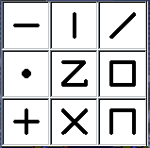 | 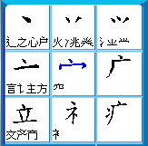
(2) 寫出九方字特徵的對應數字。
竟 | 產 | 豪 | 守 | 宋
4 1 0
(1) 圈出正確的字碼。 (分體字取第三個碼)
九方輸入法工作紙()
(2) 寫出九方字特徵的對應數字。
席 | 庝 | 癮 | 美 | 義

